SE EVIDENCIA PROGRAMACIÓN DE PIM

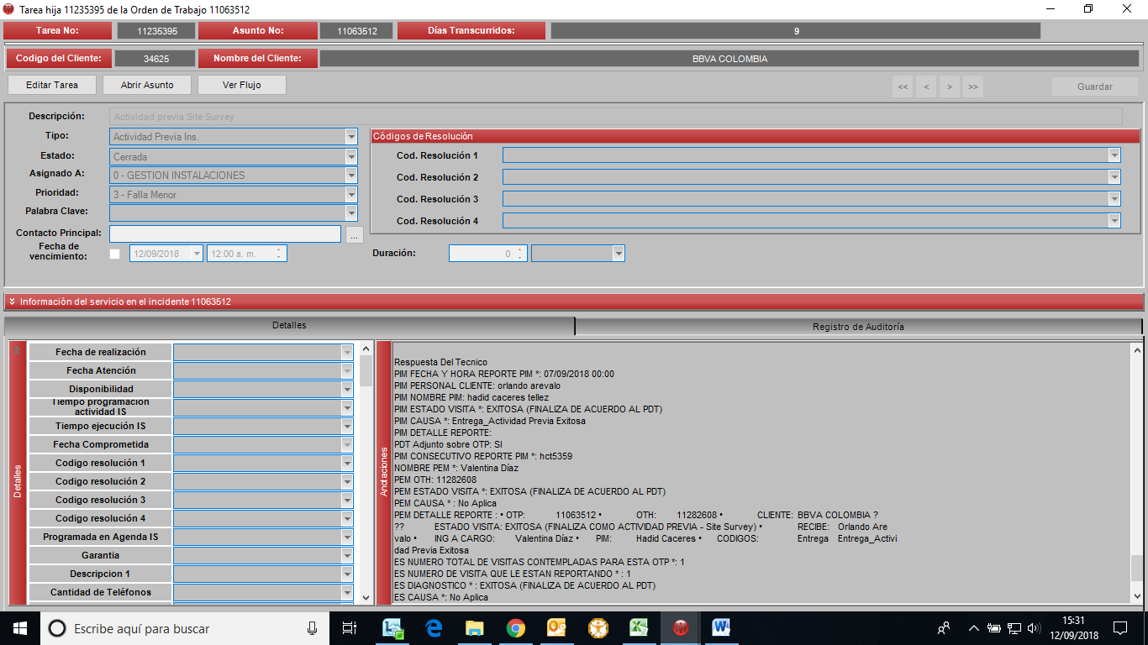

NO SE EVIDENCIA PROGRAMACIÓN DE VOC

